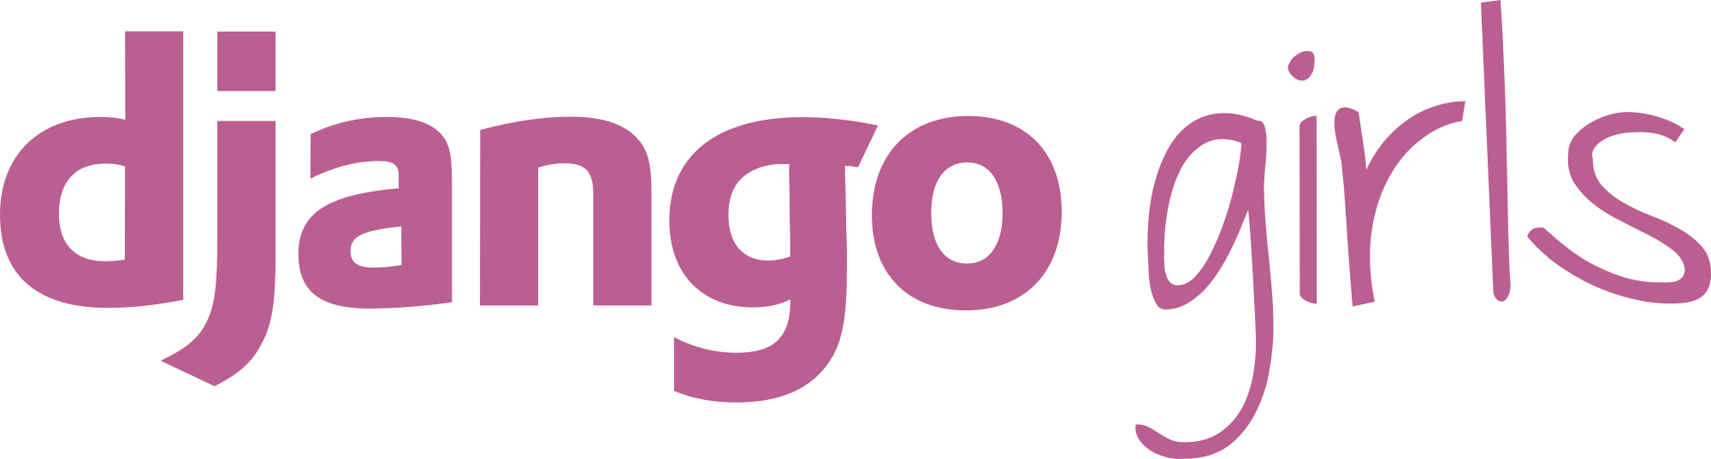

Certificamos que  **name** esteve presente no **Django Girls Belo Horizonte -** edição Python Brasil[13], no dia **09 de outubro de 2017** em **UNA Barro Preto** - **Belo Horizonte**,com a carga horária de **08 horas**, na condição de **treinador**.

